МИНОБРНАУКИ РОССИИ

Федеральное государственное бюджетное образовательное учреждение высшего образования

НИЖЕГОРОДСКИЙ ГОСУДАРСТВЕННЫЙ ТЕХНИЧЕСКИЙ
УНИВЕРСИТЕТ им. Р.Е.АЛЕКСЕЕВА

Институт радиоэлектроники и информационных технологий
Кафедра информатики и систем управления

Лабораторная работа №3

Отчет
По лабораторной работе
по дисциплине
Информатика

РУКОВОДИТЕЛЬ:
______________ Степаненко М.А.
(подпись) (фамилия, и.,о.)

СТУДЕНТ:
________________ Пшеницына П.С.
(подпись) (фамилия, и.,о.)

23-ИВТ-4-2
(шифр группы)

Работа защищена «___» ____________
С оценкой ________________________

Нижний Новгород 2023
Лабораторная работа
1)Настройка и установка git:
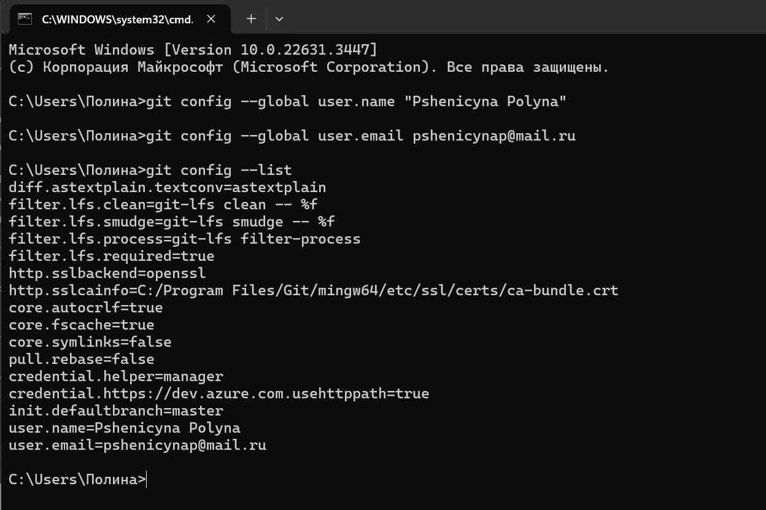
- Базовые операции:
https://github.com/Polentrampus/Spring_2024.git
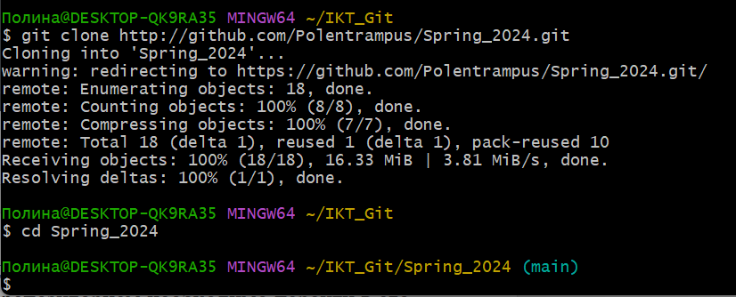
Добавление новой ветки 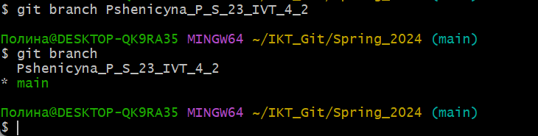
Переместим указатель checkout HEAD на иную ветку:

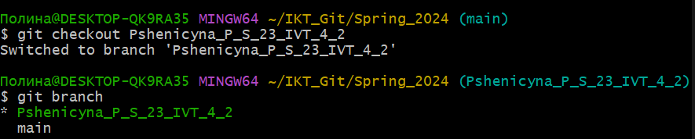
Создаём и добавляем в ветку новые папки с файлами
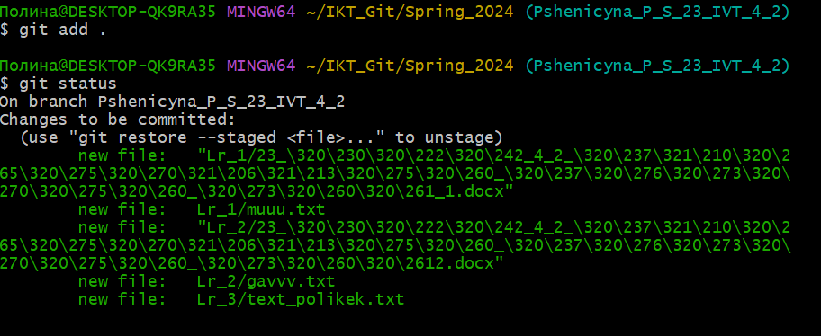
Первый коммит:
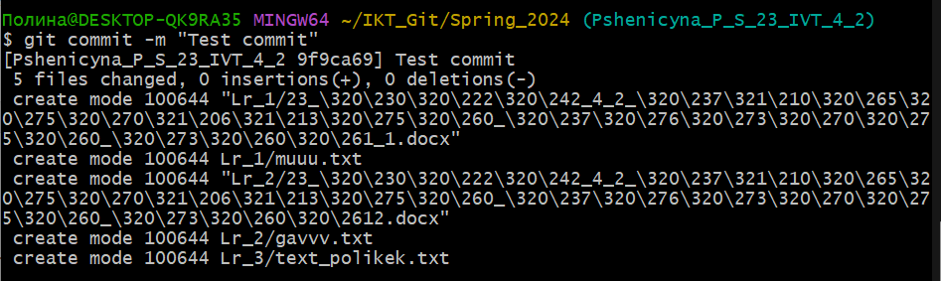
Второй коммит:
Выставляем текущую ветку текущей ветви на origin
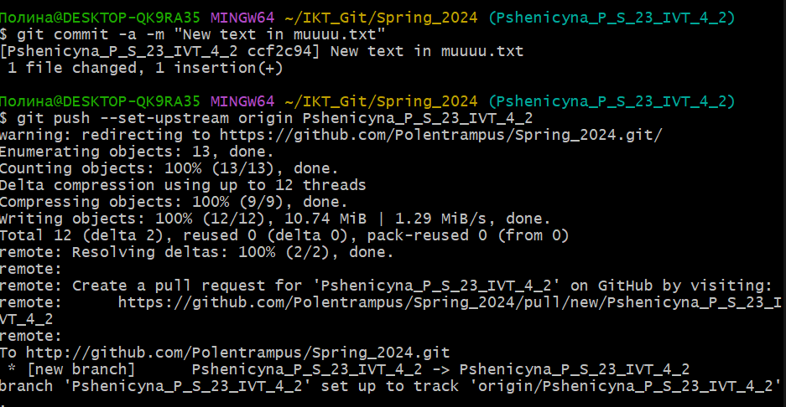
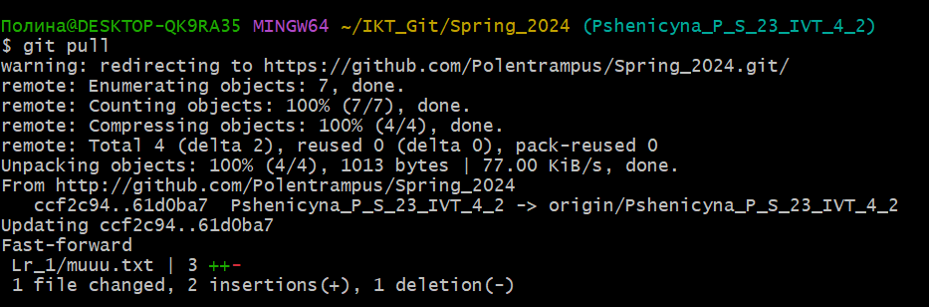
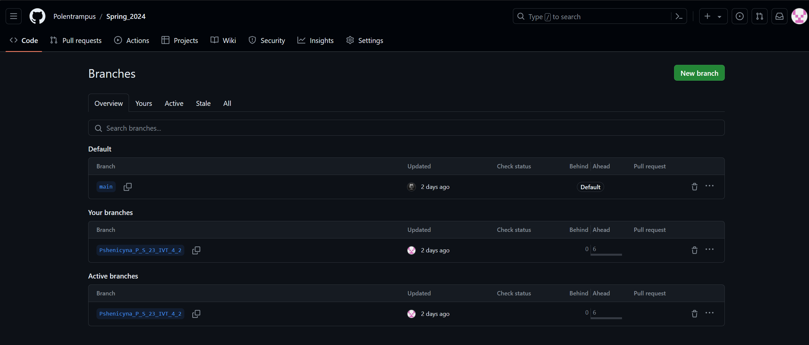
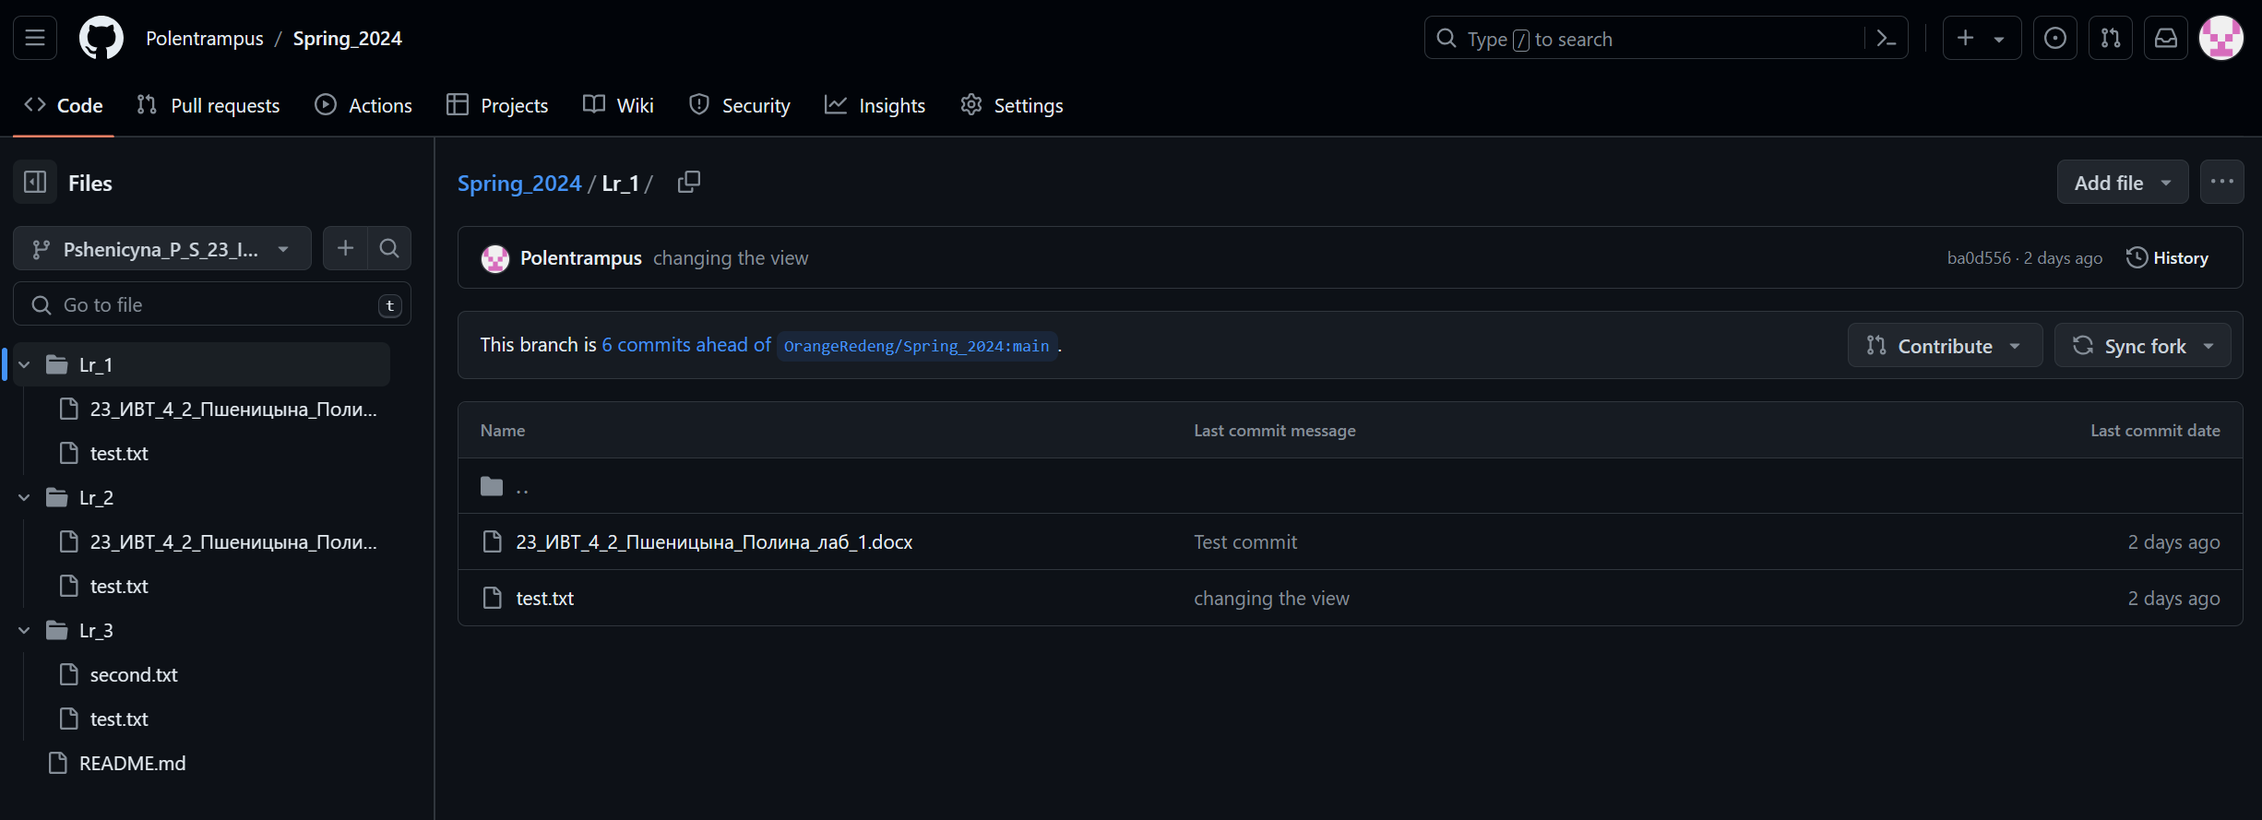
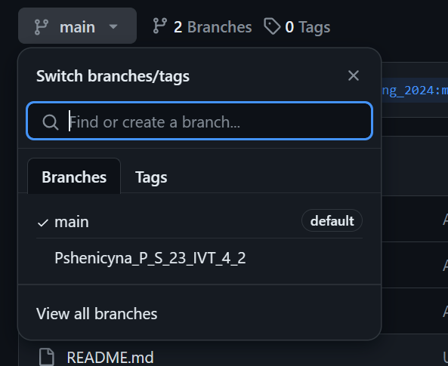
Вывод: научилась пользоваться системой контроля версий!

